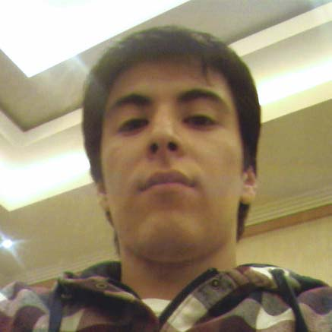 CURRICULUM VITAE

Manuel López Torres

Información Personal

- Fecha de Nacimiento: 01/Oct./1985.
- Edad: 27 Años.
- Nacionalidad: Chilena.
- Estado Civil: Soltero.
- Dirección: Parque Gabriela Mistral N°0232 Rancagua, Región Libertador.
- Teléfono celular: +56 9 8560 92 78.
- Teléfono fijo: +56 072 53 07 66.
- E-mail: manuel.lopez.torres@gmail.com

Formación Académica

- 1999 Enseñanza básica: Colegio “Moisés Mussa” Rancagua.
- 2003 Enseñanza media: Egresado de la especialidad de contabilidad. Liceo Comercial Diego Portales, Rancagua.
- 2009 Enseñanza superior: Titulado de Ingeniería en Ejecución en Informática. Instituto Aiep de la Universidad Andrés Bello, Rancagua.

Experiencia Profesional

- Jefe de Proyecto en Empresa ITLine Software. Desarrollos de sistemas de plataforma web. Providencia, Santiago.
- Programador, Técnico de Soporte, DBA en Empresa ITLine Software. Administrando distintas bases de datos, sistemas y realizando soportes en equipos de forma remota. Manejo de servidores linux.
- Programador en Empresa Sistam. Desarrollo de sistemas web orientados al medio ambiente. Providencia, Santiago
- Control de Calidad en Empresa DOLE. Racangua

Otros Conocimientos

- CakePHP, JQuery, PHP, HTML5, MySQL, Postgress, S.O. Linux (Ubuntu), S.O. Windows Server 2003, JavaScript, Ajax, WordPress, Microsoft Office (Excel), Visual Basic, Conectividad Remota a Servidores, C++, Java.

